**ZIEN EN GEZIEN WORDEN IN TIJDEN VAN CORONA EN LOCKDOWN… - 1**

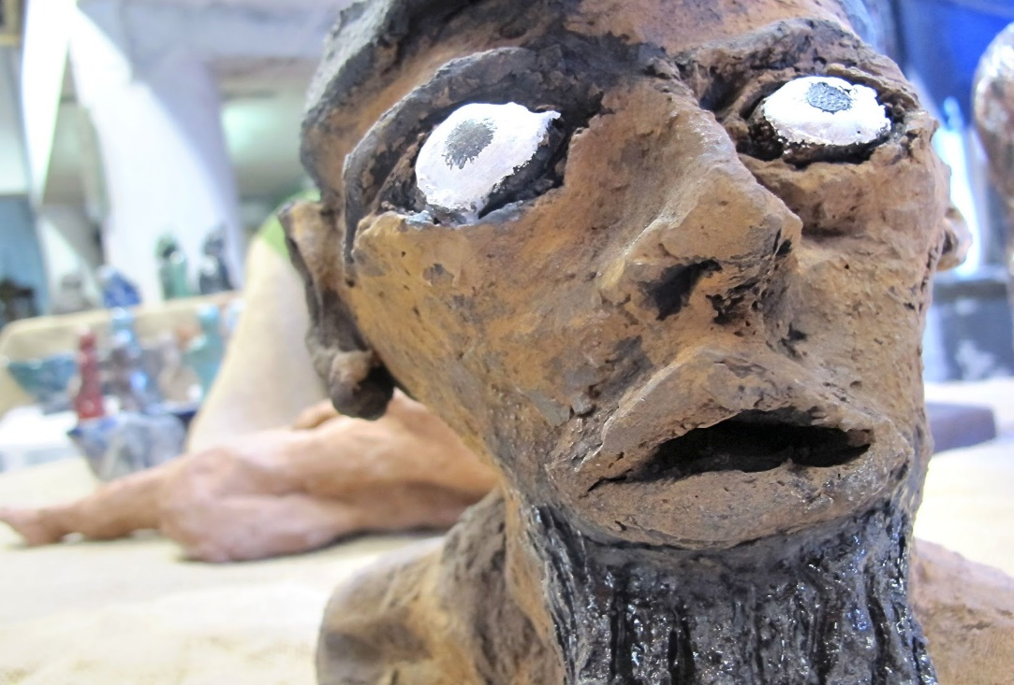

# *'t vaartje in lissewege - Kunst van blinden en zienden*

**Omdat u elke avond zo vriendelijk naar mij kijkt… - een verhaal van Marcel Weemaes.**

Een televisiepresentatrice te Wenen ontving met de morgenpost een cheque ter waarde van tweehonderd vijftig Zwitserse Frank, haar toegestuurd door een bejaarde, langdurig en thuisgebonden zieke.

De zieke had zorgvuldig de reden van overschrijving vermeld op het daarvoor blanco gelaten smal strookje onderaan het chequebulletin. Met zondagse letters had hij geschreven: “Dit is voor u, juffrouw, omdat u elke avond te acht uur zo vriendelijk naar mij kijkt…”

Het was ontroerend naïef van die man, iedere avond tegen achten zijn zeteltje wat dichter bij zijn televisiescherm te schuiven en te wachten op de tenminste één keer per dag vriendelijke ogen van iemand, gewaarborgd zeker op hem gericht.

Ik vermeld geen gebruiksaanwijzing bij het tafereeltje. De man staat voor een aantal duizenden mensen in de wereld, grote en kleine, steenrijke en straatarme, kerngezonde en doodzieke mensen, die willen betalen, als maar iemand, eventjes, echt en geconcentreerd naar hen kijkt, glimlacht en “dag” zegt.

De televisiepresentatrice, in nuchterheid en rechtvaardigheidszin uitmuntend, zond per kerende post de cheque terug naar de bejaarde zieke man. Ze voegde er volgende verklaring aan toe: “Bijgaand zend ik u het overgemaakte bedrag terug. Ik bedoel helemaal niet elke avond om acht uur naar u te kijken. Ik Doe mijn job. Ik kijk uitsluitend naar de camera…”

De geldelijke restitutie en het koude onderschrift braken de strohalm, waaraan de zieke zich had vastgehouden, in stukken. Hij hield alleen wat splinters over. Nog voor het ’s avonds acht uur sloeg op de toren, sloot hij voortaan de luiken van zijn huis en begon nog wat vroeger aan zijn slapeloze nachten.

Omdat hij geen mens had, klampte de bejaarde zieke zich vast aan een beeld, aan een illusie.

Dit drama speelt zich onophoudelijk af in de geschiedenis van onnoemelijk veel mensen…

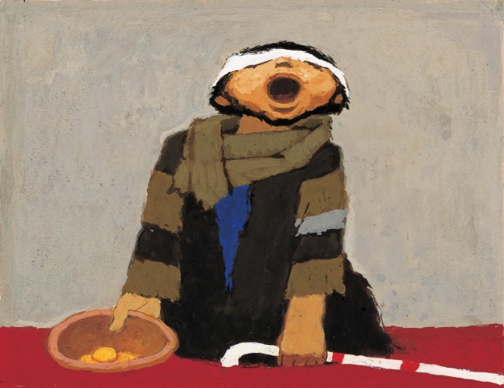

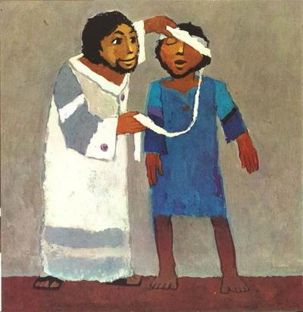

Kees de Kort – Bartimëus

Eén van de kwalen van onze tijd bestaat er in, dat de mensen elkaar niet meer willen of durven ‘zien’. Niemand ziet nog een ander gaan of staan. Daar is geen tijd meer voor. Wij doen af en toe een beetje wel en zien vooral niet om. Komen we elkaar tegen, dan geven we elkaar een joviale klap op de schouder (al mag ook dat tegenwoordig niet meer), en zeggen achteloos: ik bel of mail je nog wel eens. En weg zijn wij. Eén, twee, drie (ik tel tot tien) – en wie niet weg is, is gezien…

Iedereen heeft haast, de mensen stromen langs ons heen, wij zelf zijn druk bezig – wij behoren liefst tot ‘de menigte’, en die heeft per definitie geen tijd en geen ogen. ‘Menigte’ moet vooruit komen, moet zich een weg banen langs de anderen heen. Ieders loopbaan is van te voren uitgezet, en elke meeloper is een concurrent. Wie zelf weet waar hij naar toe wil, heeft er weinig belang bij veel achterom te kijken. En andersom: wie te veel omziet naar een ander, verliest hopeloos zijn tijd en energie…

Wij willen en durven de ander vaak niet zien. Hebt u ooit gemerkt in een volle trein hoe haast niemand zijn metgezellen in de ogen durft te kijken? Iedereen zwijgt krampachtig en verdedigt moeizaam de eigen eenzaamheid tegen mogelijke aanvallen van buiten. Wij zijn bang dat de ander naast of tegenover ons zijn hart zal luchten, zal zeggen wat hem bezwaart of verheugt, zijn kwetsbare plek zal laten zien en zich zo wellicht stiekem aan ons zal vastklampen om nooit meer los te laten...

Zo doende blijft de échte ander altijd ‘onzichtbaar’. Nochtans staat hij misschien vlak voor mij, en kan ik kijken naar zijn neus, zijn haar, zijn gestalte… En toch kan ik in dat kijken die ander niet vastleggen, niet registreren, niet (be)grijpen. Want er is een heel andere realiteit die verborgen zit achter het lichamelijke. ‘Met de woorden van de Kleine Prins: ‘L’essentiel est invisible pour les yeux. On ne voit bien qu’ avec le coeur…’

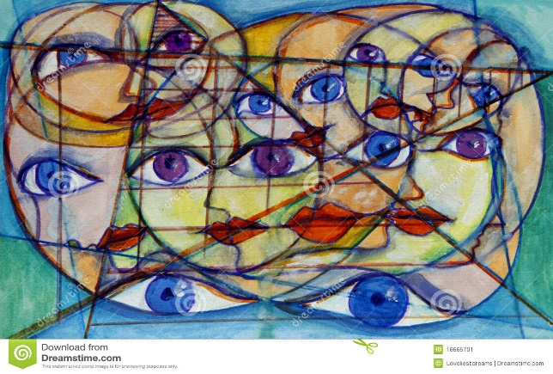

**Grappig overlijdensbericht wordt internethit**

Het Nieuwsblad - woensdag 23 november 2011

* Automatisch afspelen
* Stop automatisch afspelen
* Vorige
* Volgende
* Bekijk groter

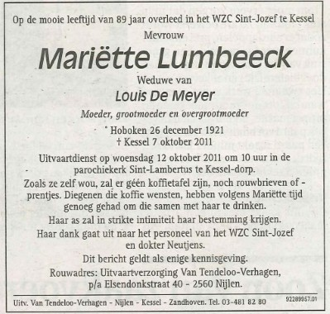

Het overlijdensbericht van Mariëtte Lumbeeck (89) is goed op weg om een internethit te worden. De vrouw overleed vorige maand in het Antwerpse Kessel, maar haar overlijdensbericht wordt nu veelvuldig gedeeld op sociale netwerksites.

Dit laat Mariëtte postuum weten aan de wereld in haar overlijdensbericht: '*Zoals ze zelf wou, zal er géén koffietafel zijn, noch rouwprentjes. Diegenen die koffie wensten, hebben volgens Mariëtte tijd genoeg gehad om die samen met haar te drinken.*'

'Moeder wilde het absoluut zo', zegt dochter Désirée. 'Er kwam minder volk bij haar over de vloer dan ze eigenlijk wilde. De mensen die niets meer van zich lieten horen, wilde ze dus ook niet op haar begrafenis. Ze zag ook wel de dubbele bodem in het bericht, ze zag er de humor van in. Mijn moeder was helemaal niet bitter, ze zei gewoon waar het op stond. Ze was trouwens een vrolijke vrouw die graag lachte.'

Désirée wist al in 2004 dat haar moeder haar uitvaart zo geregeld wilde zien. 'Ze had in de krant een gelijkaardig bericht gezien. Dat had ze bijgehouden en op gezette tijdstippen herinnerde ze ons eraan dat haar overlijdensbericht er zo moest uitzien. Zo en niet anders.'

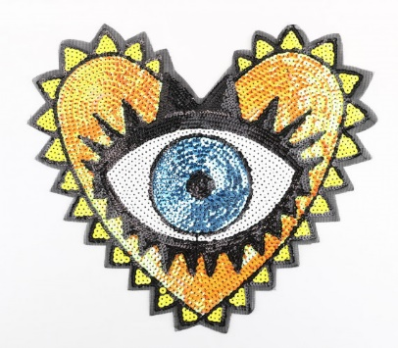

**Groot Broer Koekeloer...**

Een wereld die het ‘zien’ verleerd heeft, kan van de weeromstuit het loeren niet laten. Vandaar de spionnetjes in de deuren, de spiegeltjes aan het venster, de gordijntjes een beetje opzij. Of veel erger nog, want veel onbeschaamder: de bewakingscamera’s en kliksystemen, de krantenkiosken vol roddelblaadjes, de pulpverhalen over pseudovedetten en nepmodellen, over prinsessen op de troon en helden in de goot, de paparazzi op de loer met de camera altijd in de aanslag... En boven dit alles verheven het alziende oog van Big Brother, die als een ouderwetse Godfather het aardrijk in de gaten houdt om ons op een vergissing te betrappen, ons te nomineren en dan voorgoed uit zijn Huis te verbannen. ‘Groot Broer Koekeloer’ – zo heette het TV-programma in Zuid-Afrika. ‘God ziet mij – hier vloekt men niet...’

Dat is het, wat onze samenleving zo ziek maakt: wij zien elkaar niet meer, wij worden gescreend en getaxeerd op onze uiterlijkheid, bijvoorbeeld door het gewapend glas van een loket - ‘Kijk, daar heb je de zoveelste werkloze...’ Of: ‘Alweer een asielzoeker die van onze gastvrijheid komt profiteren...’ De mens als een ‘geval’, een probleem, een dossier. Een ‘geval’ wordt niet gezien, het valt te bekijken. Door specialisten liefst, en selectief. Men praat over hem, terwijl hij er zelf bij is. Men doet vaak alsof die andere daar tegenover ook nog doof is en stom en dom.

We lijden collectief aan een ernstige en zeer besmettelijke oogkwaal. Wanneer een mens begint te kijken en te gluren in plaats van te zien, wanneer hij stelselmatig het oogcontact verbreekt en de ander nauwelijks nog een ‘ogen-blik’ gunt, begint heel snel de verzakelijking en de onverschilligheid, met strenge ogen die alleen nog maar naar dossiers en feiten staren. Mensen geraken dan zienderogen uit elkaars gezichtsveld, vallen uit elkaars genade, worden doelloos en onvindbaar voor elkaar.

Nog één stap verder, en daar wordt genomineerd zoals in ‘Big Brother’ op TV, daar gaan stelselmatig mensen afvallen in de race (de zwaksten eerst), die vriendelijk maar beslist uit het Huis van Wantrouwen worden verwijderd en bij het groot huisvuil worden gezet. Definitief gecatalogeerd als de ‘losers’, het onvermijdelijke afvalproduct van onze maatschappij…

Steeds vaker vallen zodoende een aantal mensen en feiten buiten het bereik van ons oog en ons hart. ‘Die in het donker ziet men meestal niet’ (B. Brecht).

In het Grote Huis van ‘Big Brother denkt men alleen in termen van uitsluiting, exclusief. Daar is geen bereidheid meer om elkaar te zoeken en vast te houden. Daar sterft het gezichtsvermogen af, en wordt de gewelddadige blik geboren.

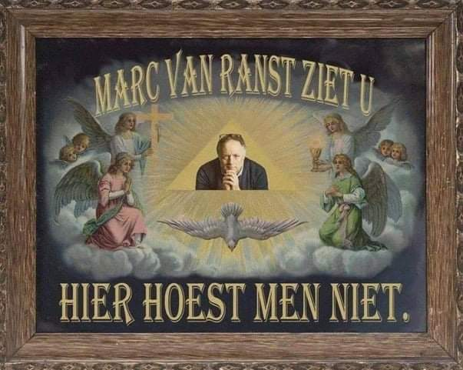

DE DUIF

Een koning had twee zonen. Hij hield van beiden evenveel en wist niet wie hij tot opvolger moest aanstellen. Daarom beproefde hij hun kracht en kunde.

Hij gaf zijn beide zonen een duif en zei: "Ga naar een plek waar niemand je ziet en dood de duif." De ene zoon verdween zonder aarzelen achter een muur en doodde de duif. De andere zoon liep de hele dag rond, op zoek naar een plek waar hij de duif ongezien kon doden. Maar uiteindelijk kwam hij 's avonds thuis en gaf de nog altijd levende vogel terug aan zijn vader. Deze vroeg: "Heb je geen geschikte plek gevonden om hem ongezien te doden?" "Nee vader, er was nergens een plek waar ik niet steeds gezien werd." "O, en wie is je dan steeds blijven zien, mijn zoon?" vroeg de vader. "De duif”, antwoordde de zoon.

Toen wist de koning meteen bij wie zijn volk in goede handen zou zijn.

Uit ‘Sleutels tot het hart: verhalen en parabels uit Oost & West’ van Erick Kaniok

***‘In de concentratiekampen van de nazi’s was het de gedeporteerden op straffe van dood zonder uitstel, verboden hun bewakers in de ogen te kijken. Zodra ik mij afsluit voor de blik van een ander, herleid ik hem tot minder dan een mens. En dat maakt het oordelen en veroordelen een heel stuk makkelijker…’ (Christian Bobin)***

